墨西哥鼠尾草（Salvia divinorum）
- 介紹：墨西哥鼠尾草是一種新興影響精神物質(NPS)。墨西哥鼠尾草中，主要的致幻成分是salvinorin A，會作用在鴉片類受器，該物質並未在國內一般常見的鼠尾草中發現。施用者吸入後，產生短暫但強烈，類似大麻、LSD、K他命的迷幻作用。
- 危害性：濫用可能會導致暈眩、幻覺、知覺異常、失去定向感、意識改變、噁心、嘔吐、動作混亂、心悸、憂鬱等症狀，甚至可能導致意識不清、精神障礙及思覺失調症，已被多國列管為毒品，部分不肖人士將其作為茶包、藥粉出售，並暗示食用後會很「嗨」。
- 毒品：法務部將把「墨西哥鼠尾草」列管為「第三級毒品」，請避免誤用或吸食，影響個人身心健康。
- 新聞宣導資料：
- https://www.youtube.com/watch?v=PDIHQArilRo
- https://www.youtube.com/watch?v=o-pMcIdBj74
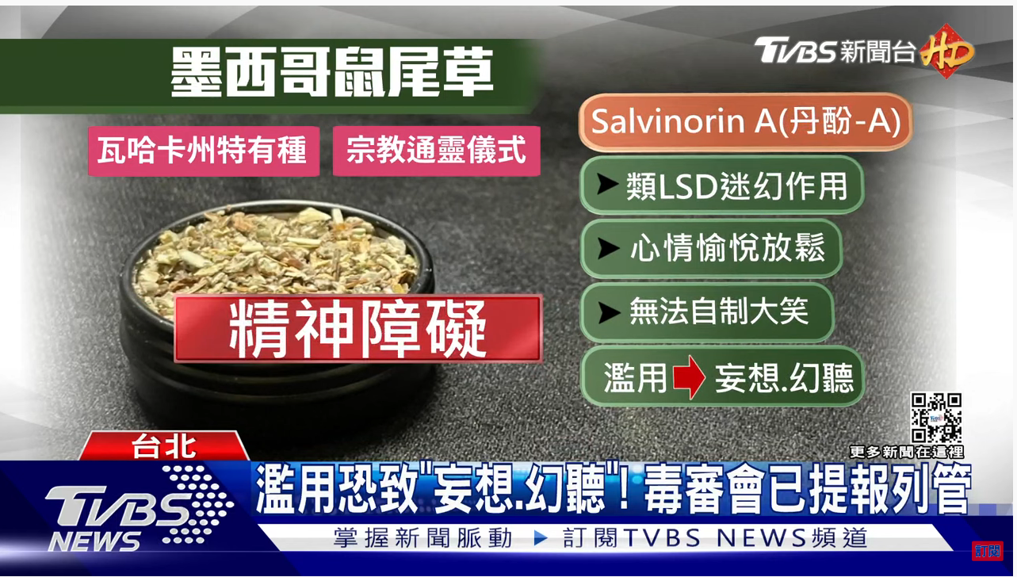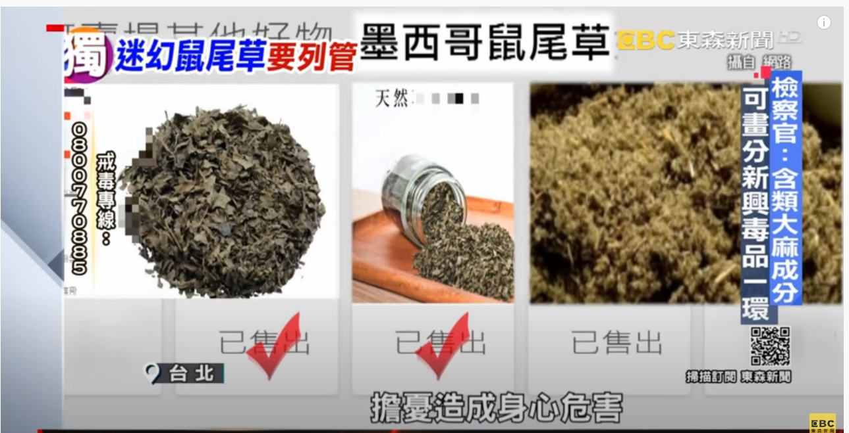
- 跑馬燈宣導標語
- 墨西哥鼠尾草具有致幻成分，食用後會引起暈眩、噁心、時空錯亂，珍惜生命，拒絕毒害。
- 墨西哥鼠尾草不是草，墨西哥鼠尾草不太妙。
- 墨西哥鼠尾草不快樂，快樂人生不吸毒。

- 墨西哥鼠尾草(植栽與成品)
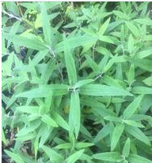 | 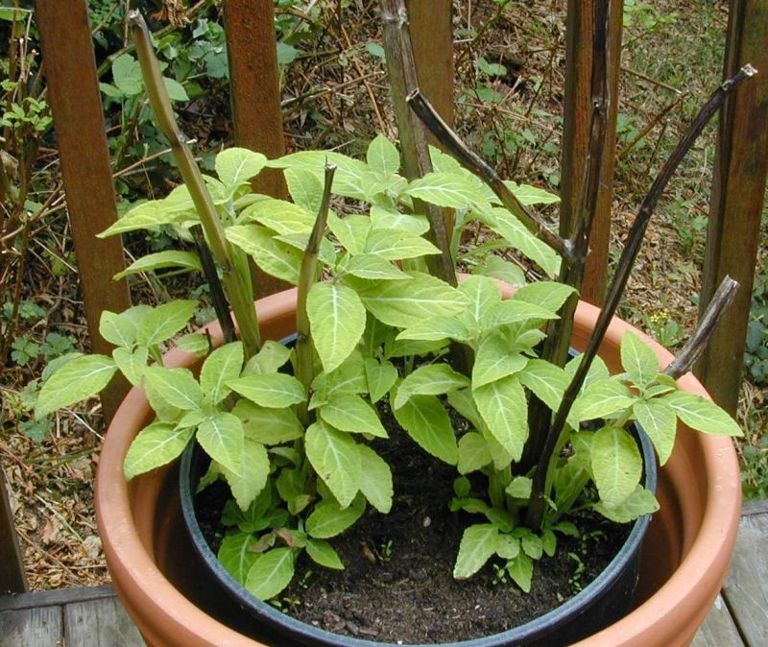
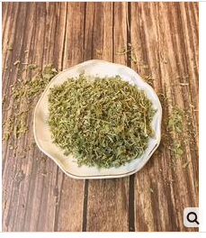 | 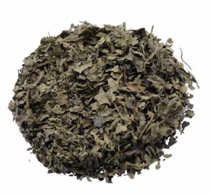
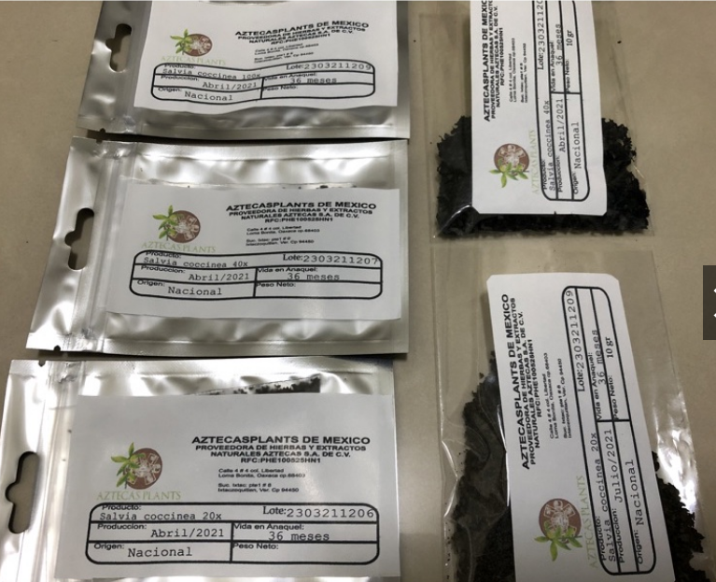 | 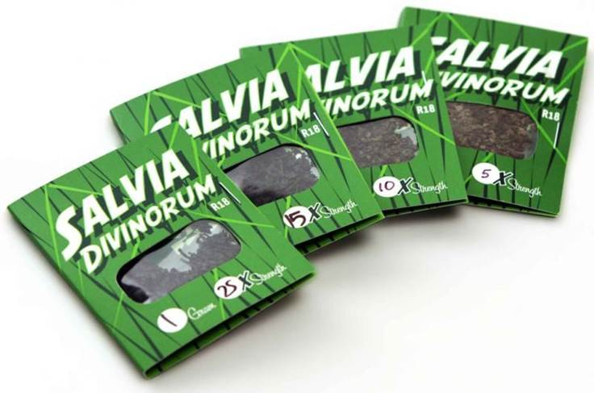
註：上開圖片翻攝自網路。

臺北市政府警察局刑事警察大隊製

